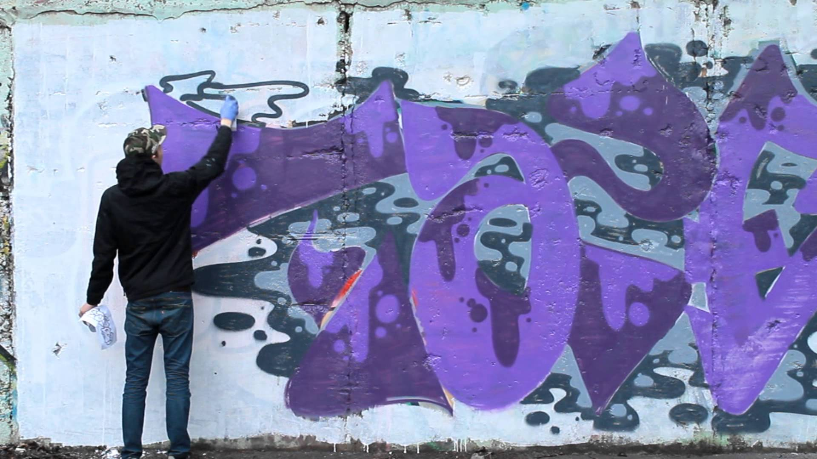Нанесение граффити
Процесс нанесения граффити согласно законодательству приравнивается к умышленному уничтожению или повреждению имущества. Статья 10.9 КоАП оговаривает случаи, когда ущерб объекту причинён незначительный, за что можно получить до 50 базовых штрафа. Статья предусматривает ответственность нарушителя, начиная с 14 лет.
Порча имущества и неправильное содержание
В статье 341 УК нанесение граффити приравнивается к осквернению сооружений и порчи имущества. За данное злодеяние нарушителю грозит штраф, либо арест до 3-х месяцев, либо наказание в виде общественных работ. А вот 21.14 статья КоАП оговаривает наказание за нарушение правил содержания населённых пунктов, за что может грозить штраф от 4 до 25 базовых величин.
Статья 17.1 административного кодекса оценивает случаи мелкого хулиганства, за которое может быть принято нанесение граффити, что наказывается 30 базовыми штрафа либо сутками ареста.
Уголовная ответственность
Статья 219 УК предусматривает для нарушителей наказание в виде исправительных работ сроком до 2-х лет, либо арест до 3-х месяцев. Также в особо тяжких случаях может быть ограничена свобода нарушителя сроком до 2-х лет.
В Уголовном кодексе есть и 339 статья, к которой может быть привлечён граффитист в случае совершения крупного хулиганства. Данная статья применима к лицам с 14 лет, она предусматривает наказание в виде штрафа, общественных или исправительных работ, либо в виде ареста до 6-ти месяцев или в виде лишения свободы до 3-х лет.
Специалисты СППС

